**Входной алфавит автомата** {.,[0-9]}

**Начальное состояние** - INITIAL

**Множество заключительных состояний** – {Первый элемент четвертой триады, Второй элемент четвертой триады, Третий элемент четвертой триады}

Примечание: далее any\[<перечень символов>] означает любой символ, за исключением символов, указанных в <перечень символов **>**

**Функция переходов в виде графа**

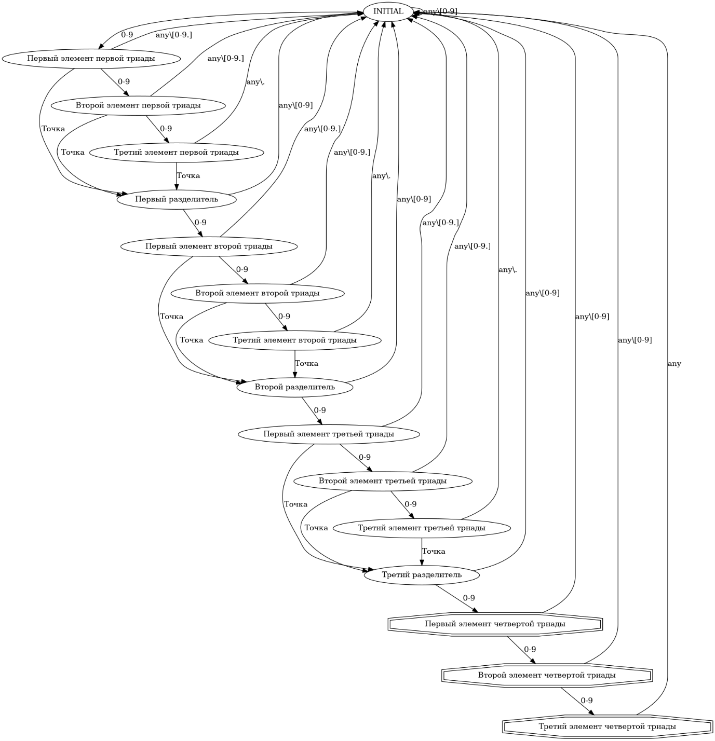

**Функция переходов в табличном виде**

|  |  |  |  |
| --- | --- | --- | --- |
| Состояния | Функция переходов | | |
| 0-9 | . | any\[0-9.] |
| INITIAL | Первый элемент первой триады | INITIAL | INITIAL |
| Первый элемент первой триады | Второй элемент первой триады | Первый разделитель |
| Второй элемент первой триады | Третий элемент первой триады | Первый разделитель |
| Третий элемент первой триады | INITIAL | Первый разделитель |
| Первый разделитель | Первый элемент второй триады | INITIAL |
| Первый элемент второй триады | Второй элемент второй триады | Второй разделитель |
| Второй элемент второй триады | Третий элемент второй триады | Второй разделитель |
| Третий элемент второй триады | INITIAL | Второй разделитель |
| Второй разделитель | Первый элемент третей триады | INITIAL |
| Первый элемент третей триады | Второй элемент третей триады | Третий разделитель |
| Второй элемент третей триады | Третий элемент третей триады | Третий разделитель |
| Третий элемент третей триады | INITIAL | Третий разделитель |
| Третий разделитель | Первый элемент четвертой триады | INITIAL |
| Первый элемент четвертой триады | Второй элемент четвертой триады | INITIAL |
| Второй элемент четвертой триады | Третий элемент четвертой триады | INITIAL |
| Третий элемент четвертой триады | INITIAL | INITIAL |